Týdenní plán č. 21 14.2. – 18.2. 2022
Co nacházíme v učebnicích a kolem sebe… | CO DOKÁŽU SÁM/A | Hledám, pozoruji a hodnotím
Matematika  PS 2. díl  Sčítánína odčítání – tabulky, pyramidy, parketování a stavby z kostek, slovní úlohy, krokování | Počítám:
Český jazyk  Skupiny dě/tě/ně  Píšeme v písance a sešitech  Tvrdé a měkké slabiky i/y, abeceda  Druhy vět, význam slov  Čtenářské dílny – práce s textem | Píšu:  Čtu: | …..……………………………………………….  ………………………………………………….
Prvouka  Období lidského života – žijeme spolu  Co musí mít město? | Roční doby: | 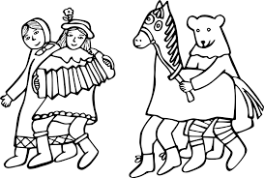
To ostatní  (kreslím, běhám a skáču, poslouchám hudbu …) | MASOPUST zvyky a obyčeje  Kdy začíná jaro ? | 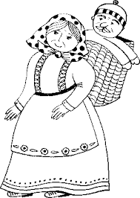

22.2. Babiččina a maminčina aktovka ( 70,-)

Pokračují dílny čtení,
Čtu si vlastní knihu a zapisuji do pracovního listu ….

